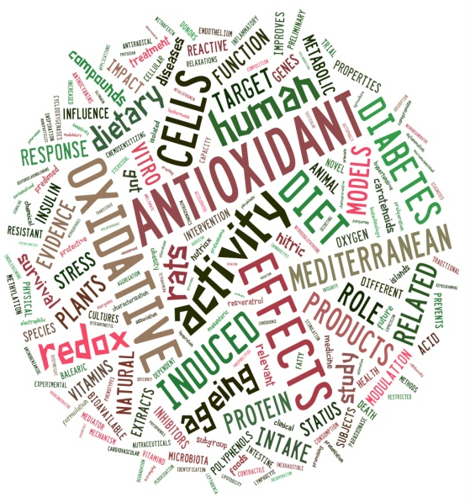
From the 27 to 29 September 2017, the European School of Chemistry, Polymers and Materials (ECPM University of Strasbourg, France) will welcome the joint NutRedOx COST Action CA16112 meeting & the Postgraduate Training network "NutriOx" 2017.
The NutriOx Network brings together emerging junior scientists from the region and experts from various disciplines, ranging from analytical and organic chemistry to medicinal, pharmaceutical, nutritional or agricultural sciences to cite a few. This long-term network aims to address questions of nutrition and health. Every year, the NutriOx network runs a workshop for early stage and experienced scientists in the form of an open and informal “Atelier” that is supported by the French-German University. In the tradition of the previous NutriOx workshops (University of Saarbrücken in September 2012, University of Burgundy in September 2013, University of Metz in October 2014, Hospital Kirchberg in Luxembourg in November 2015 and University of Kaiserslautern in September 2016), this Postgraduate Training Atelier "NutriOx" 2017 will undoubtedly provide an international forum for early stage scientists, graduate and PhD students, as well as Post-Docs.
This 6th NutriOx Atelier 2017 will be organized jointly with the NutRedOx COST Action annual meeting (CA16112), so that the participants can benefit from the presence and expertise of these two intimately related networks. The NutRedOx COST Action (CA16112) entitled “Personalized Nutrition in aging society: redox control of major age-related diseases” started in March 2017 and is led by Pr. Mustapha Cherkaoui Malki (University of Burgundy, France) and co-led by Pr. Agnieszka Bartoszek (Gdansk University of Technology, Poland). Its scientific items are closely linked to the NutriOx network. This COST Action gathers experts from more than 35 European and Mediterranean countries and from different disciplines that are involved in the study of biological redox active food components that are relevant to the ageing organism, its health, function and vulnerability to disease.
This joint meeting entitled “Preventing Age-Related Diseases with Redox-Active Compounds: a taste of controversy?“ will focus on up-to-date topics concerning nutrichemicals and health with a particular focus on age-related diseases. The title of this meeting is deliberately challenging and will focus on redox active compounds, with special themes such as their beneficial (or deleterious) use in nutrition for the prevention and eventually the treatment of age-related diseases. Nutrition and Ageing is undoubtedly a matter of substance in our society with the raised perennial question: how to stay healthy and prevent disease in a near-natural manner? Maybe “simply” in our daily nutrition? But with which compounds? From which sources? Furthermore, are redox-active natural compounds or nutrients beneficial or deleterious for the human health, in particular for the elderly? The answers are not straightforward and the understanding of diets and dietary components effects on ageing and age-related diseases requires deeper investigations through pluri- and interdisciplinary approaches.
Organisers:
Dr. Mourad Elhabiri (Laboratoire de Chimie Moléculaire, UMR 7509 CNRS-University of Strasbourg, Strasbourg, France)
Dr. Caroline Gaucher (CITHEFOR, EA 3452, University of Lorraine, Nancy, France)
Pr. Claus Jacob (University of Saarland, Saarbrucken, Germany)
Pr. Mustapha Cherkaoui-Malki (Laboratoire Bio-PeroxIL, EA 7270, University of Burgundy, Dijon, France)
Sponsors: CNRS, French-German University, COST Action, University of Strasbourg, ECPM, University of Lorraine, Saarland University, icFRC Foundation of Strasbourg, Agilent Technologies

Du 27 au 29 septembre 2017, se tiendra conjointement à l'École européenne de chimie, polymères et matériaux (ECPM, Université de Strasbourg, France) le meeting scientifique annuel de l’Action COST CA16112 (NutRedOx) et l’atelier de formation postuniversitaire "NutriOx" 2017.

Le réseau NutriOx rassemble de jeunes scientifiques de la région ainsi que plusieurs experts de diverses disciplines, allant de la chimie analytique et organique aux sciences médicales, pharmaceutiques, nutritionnelles ou agricoles pour n’en citer que quelques-unes. Ce réseau vise à aborder des questions majeures centrées sur la nutrition et la santé. Chaque année, le réseau NutriOx organise une rencontre pour les scientifiques débutants et expérimentés sous la forme d'un «Atelier» ouvert et informel soutenu par l'Université franco-allemande. Dans la tradition des précédentes manifestations scientifiques (Université de Saarbrücken en septembre 2012, Université de Bourgogne en septembre 2013, Université de Metz en octobre 2014, Hôpital Kirchberg à Luxembourg en novembre 2015 et Université de Kaiserslautern en septembre 2016), cet atelier "NutriOx" 2017 continuera d’être une vitrine d’exposition et d’échange pour les chercheurs débutants et étudiants (master, doctorants et post-doctorants) leur permettant de présenter leur travaux de recherche et d’interagir avec d'autres scientifiques reconnus.

Ce 6ème atelier NutriOx 2017 sera organisé conjointement avec la réunion scientifique annuelle de l’Action COST NutRedOx (CA16112) afin que les jeunes participants puissent bénéficier de ces deux réseaux intimement liés. L'Action COST NutRedOx (CA16112), intitulée «Nutrition personnalisée dans la société vieillissante: vers un contrôle rédox des principales maladies liées à l'âge», a débuté en mars 2017 et est dirigée par le Pr. Mustapha Cherkaoui Malki (Université de Bourgogne, France) et codirigée par le Pr. Agnieszka Bartoszek (Université de technologie de Gdansk, Pologne). Ses préoccupations scientifiques sont proches de celles du réseau NutriOx. Cette Action COST rassemble des experts venant de plus de 35 pays européens et méditerranéens et représente plusieurs disciplines essentielles à l'étude de composants rédox-actifs pertinents pour un organisme vieillissant, sa santé, sa fonction et sa vulnérabilité aux maladies.

Cette réunion conjointe intitulée «Prévenir les maladies liées à l'âge avec des composés rédox-actifs: un goût de controverse?» sera centrée sur des sujets d’actualité concernant les produits agroalimentaires et la santé, tout en accordant une attention particulière aux maladies liées à l'âge. Cette réunion, dont le titre a été choisi de manière délibérément provocateur, se concentrera sur les composés rédox-actifs, avec des discussions sur leur utilisation bénéfique (ou néfaste) en nutrition pour la prévention voire le traitement des maladies liées à l'âge. La nutrition et le vieillissement sont sans aucun doute des questions de fond au sein de notre société avec la même question récurrente: comment rester en bonne santé et prévenir les maladies naturellement? Peut-être tout simplement au moyen de notre alimentation quotidienne ? Mais avec quels composés ? De quelles sources ? Les composés naturels ou les nutriments rédox-actifs (abondants dans nos régimes alimentaires) sont-ils bénéfiques ou délétères pour la santé humaine, en particulier chez les personnes âgées ?
Les réponses à ces questions ne sont pas triviales et la compréhension des effets d’un régime alimentaire et de ses principaux composés sur le vieillissement et les maladies liées à l'âge nécessite des études approfondies par des approches pluri- et interdisciplinaires.

Organisateurs:
Dr. Mourad Elhabiri (Laboratoire de Chimie Moléculaire, UMR 7509 CNRS-Université de Strasbourg, Strasbourg, France)
Dr Caroline Gaucher (CITHEFOR, EA 3452, Université de Lorraine, Nancy, France)
Pr. Claus Jacob (Université de Saarland, Saarbrucken, Allemagne)
Pr. Mustapha Cherkaoui-Malki (Laboratoire Bio-PeroxIL, EA 7270, Université de Bourgogne, Dijon, France)

Sponsors : CNRS, Université franco-allemande, COST Action, Université de Strasbourg, ECPM, Université de Lorraine, Université de la Saare, icFRC de Strasbourg, Agilent Technologies

